臺灣高雄地方法院檢察署
法務部調查局高雄市調查處第54期學員蒞署參訪照片集錦
主辦單位 | 臺灣高雄地方法院檢察署 | 活動名稱 |  | 觀摩檢察官公訴蒞庭實務運作暨地檢署參訪
時 間 | 106年8月9日14：00 | 出席人員 |  | 法務部調查局幹部訓練所  調查班第54期學員
地點 | 臺灣高雄地方法院檢察署 | 主持人 |  | 紀錄組張貽琮檢察官  研考科陳慈惠科長
活動成果照片如下：
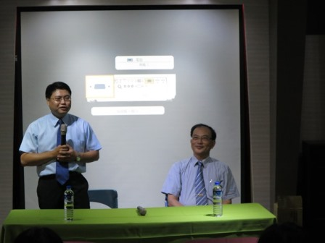 |  |  | 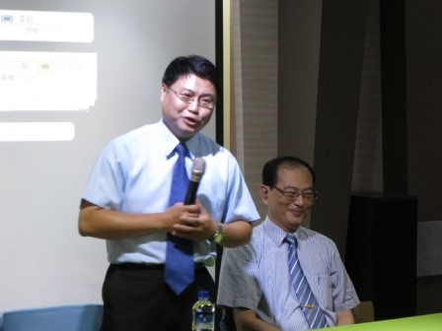
張貽琮檢察官主持座談會 |  |  | 張貽琮檢察官主持座談會
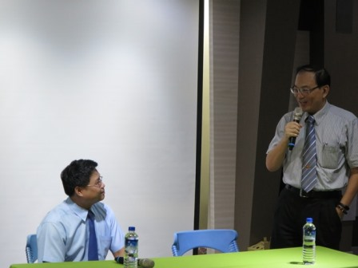 |  |  | 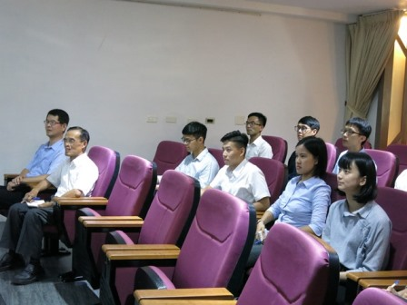
秦副處長太龍致詞 |  |  | 參加座談會之調查班第54期學員專心聆聽介紹
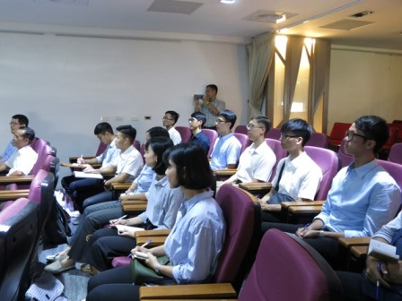 |  |  | 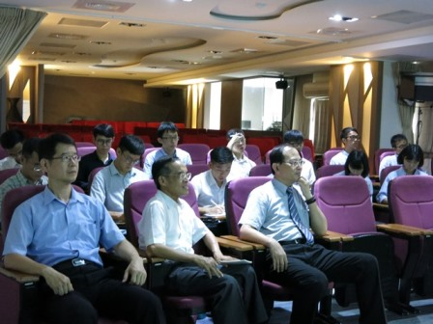
參加座談會之調查班第54期學員專心聆聽介紹 |  |  | 參加座談會之調查班第54期學員專心聆聽介紹
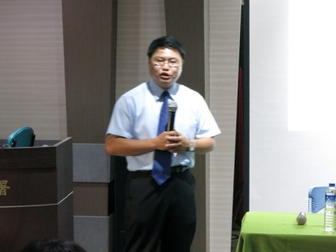 |  |  | 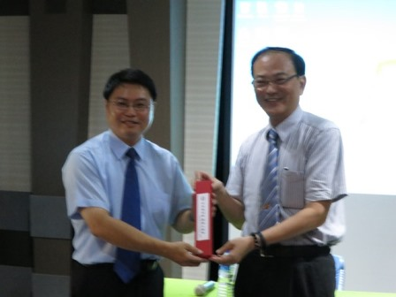
張貽琮檢察官講授公訴課程 |  |  | 張貽琮檢察官代表接受秦副處長贈予本署謝意
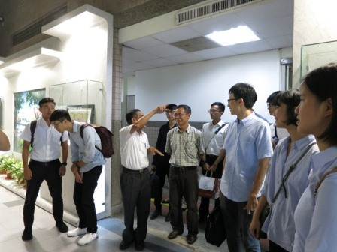 |  |  | 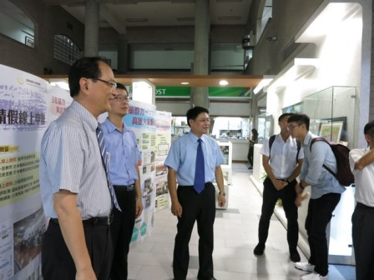
等候觀摩公訴蒞庭實務運作 |  |  | 等候觀摩公訴蒞庭實務運作

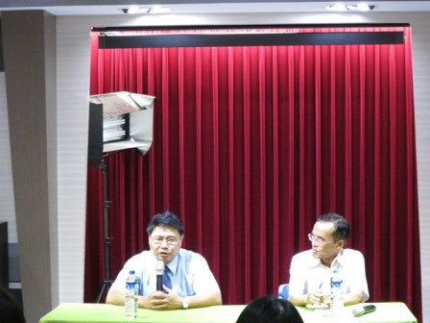 | 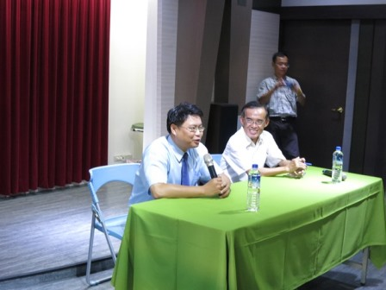
意見交流 | 意見交流
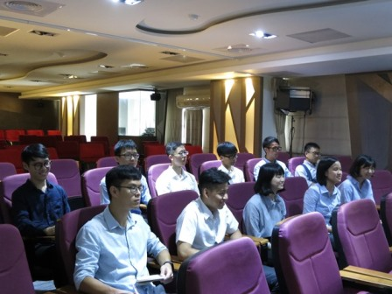 | 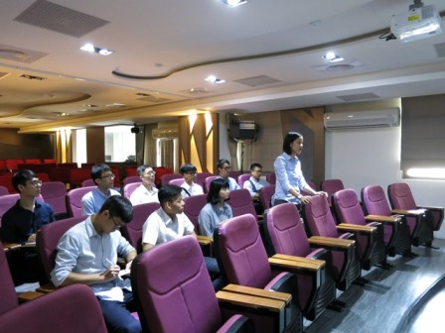
調查班第54期學員意見交流 | 調查班第54期學員進行發問
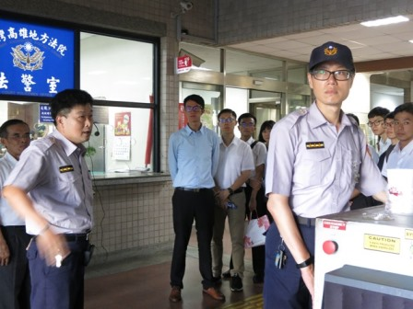 | 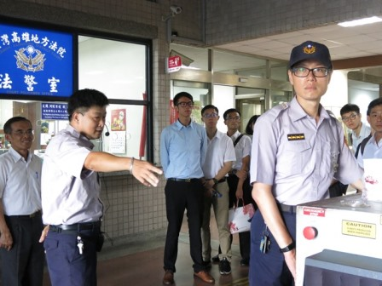
邢修銘法警對學員進行法警業務介紹 | 邢修銘法警對學員進行法警業務介紹

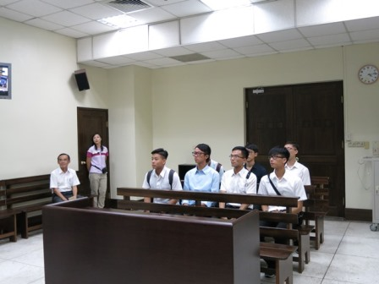 | 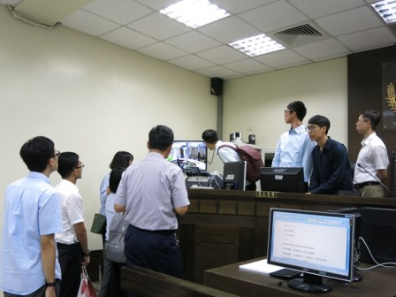
參訪偵查庭遠距訊問 | 參訪偵查庭遠距訊問
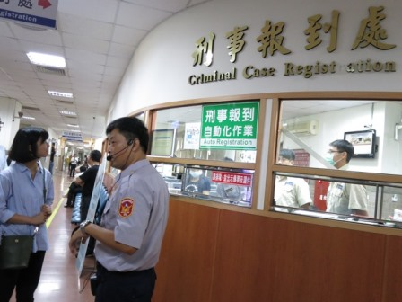 | 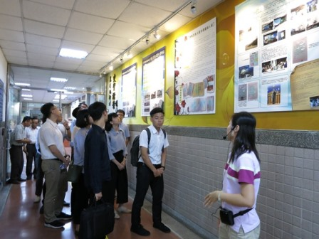
邢修銘法警對學員進行刑事報到介紹 | 陳慈惠科長對學員進行為民服務中心介紹
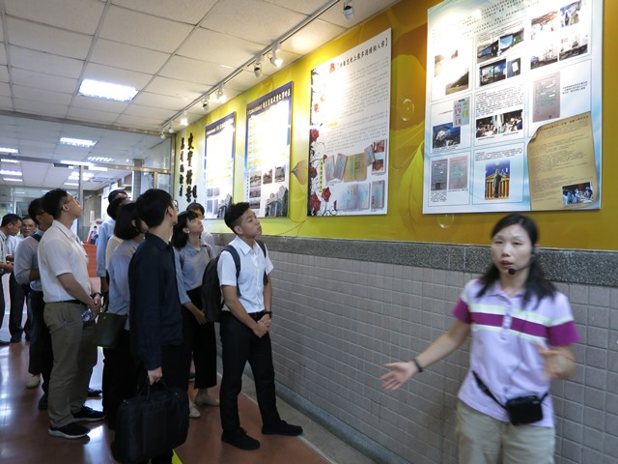 | 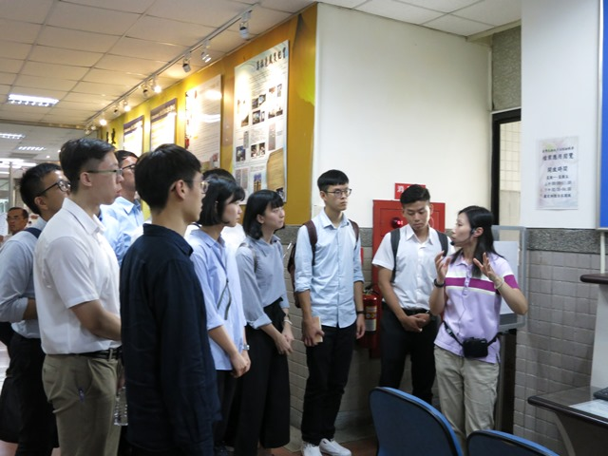
陳慈惠科長對學員進行為民服務中心介紹 | 陳慈惠科長對學員進行為民服務中心介紹

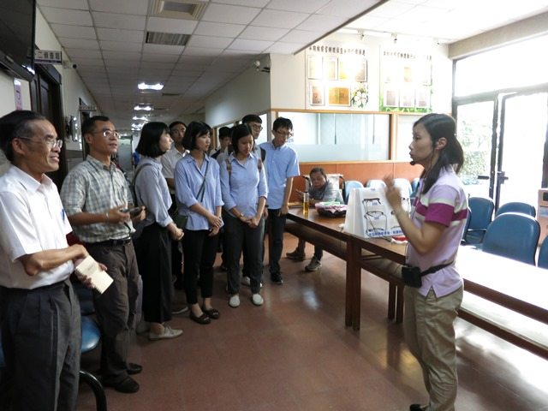 | 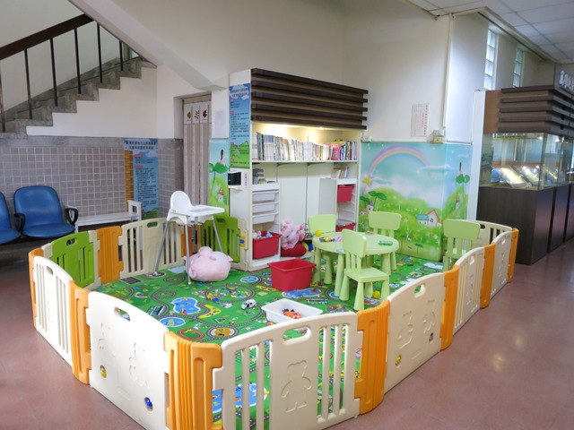
陳慈惠科長對學員進行兒童遊戲區介紹 | 陳慈惠科長對學員進行兒童遊戲區介紹
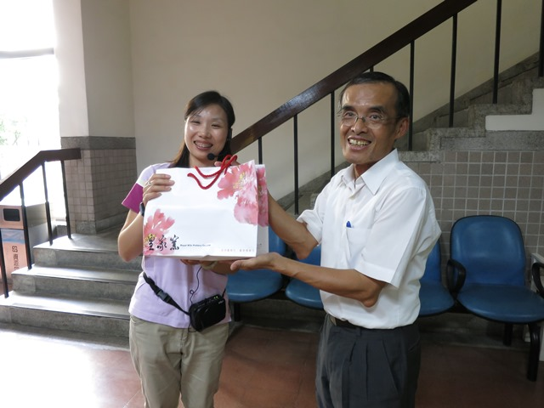 | 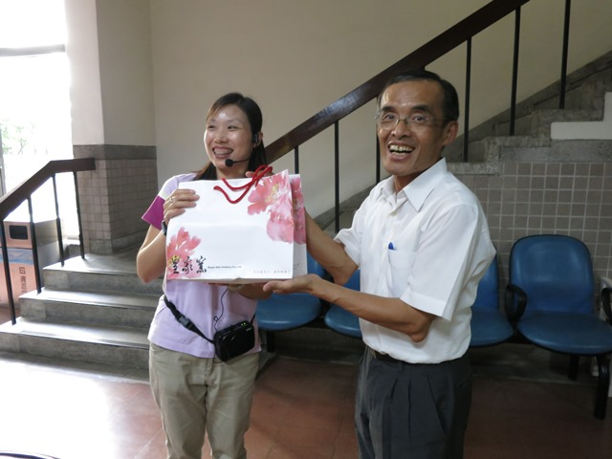
陳科長慈惠代表接受謝意 | 陳科長慈惠代表接受謝意
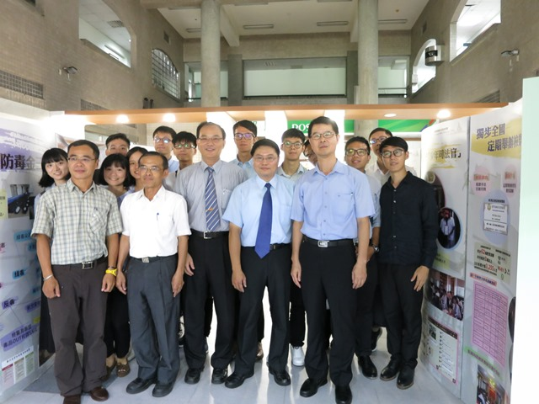
蒞署參訪之調查班第54期長官及學員

